Ein Angebot für 2024:  Leben mit der Bibel | 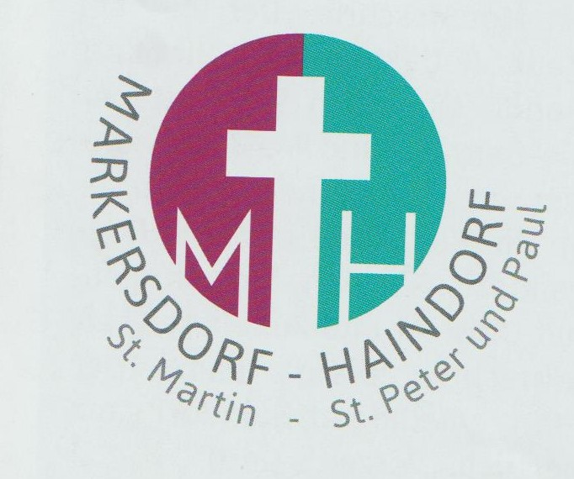
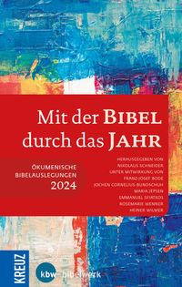 | Ökumenische Bibelauslegungen 2024  "Mit der Bibel durch das Jahr" ist das Standardwerk der praktischen ökumenischen Bibelauslegung für das Leben als Christ in der heutigen Zeit. Die Auslegungen mit kurzen Gebeten für jeden Tag folgen dem ökumenischen Bibelleseplan und sind verfasst von evangelischen, katholischen, freikirchlichen und orthodoxen Autorinnen und Autoren. Zusätzliche Einführungen erklären anschaulich Aufbau, Anliegen und geschichtlichen Hintergrund der biblischen Bücher. Ein zuverlässiger Begleiter für jeden Tag des Jahres.
HerausgeberInnen: Nikolaus Schneider, geb. 1947, ehemaliger Präses der rheinischen Landeskirche.
Franz-Josef Bode, geb. 1951, Dr. theol., 1995 - 2023 Bischof von Osnabrück
Jochen Cornelius-Bundschuh, seit 2014 Landesbischof der Evangelischen Landeskirche in Baden.
Maria Jepsen, von 1992 bis 2010 weltweit erste weibliche lutherische Bischöfin für den Sprengel Hamburg und Lübeck in der Nordelbischen Evangelisch-Lutherischen Kirche. Emmanuel Sfiatkos, geb. 1977, orthodoxer Theologe, seit 2021 Vikarbischof mit dem Titel „von Christoupolis" der Griechisch-Orthodoxen Metropolie von Deutschland.
Rosemarie Wenner, seit 2005 Bischöfin der Evangelisch-methodistischen Kirche in Deutschland.
Heiner WilmerSCJ, Dr. theol., geb. 1961, Mitglied der Herz-Jesu-Priester (Dehonianer), seit 2018 Bischof von Hildesheim.
Der Apostel Paulus schreibt an die Christen in Rom: „Alles, was einst geschrieben worden ist, ist zu unserer Belehrung geschrieben, damit wir durch die Geduld und durch den Trost der Schriften Hoffnung haben.“ (Röm 15,4) Er hätte sicher nichts dagegen gehabt, dass sein Wort vom „Trost der Schriften“ für ein Geleitwort des Buches „Mit der Bibel durch das Jahr 2024“ verwendet wird. Sein Wort hat auch heute Gültigkeit. Viele Menschen entdecken in der Bibel Menschheitserfahrungen, die bis heute kostbar sind. Die „Melodie Gottes“, die uns die Bibel vermitteln will, besteht nicht aus Buchstaben und Papier. Die tägliche Bibellektüre will helfen, Jesus Christus immer tiefer kennenzulernen, sich ihm in der eigenen Lebensgestaltung anzunähern, ihm trotz aller eigenen Schwachheit ähnlich zu werden, etwa in der Bereitschaft, nicht „für sich selbst zu leben“ (Röm 15, 3).
So der emeritierte Bischof von Erfurt, Joachim Wanke

Es wäre schön, wenn sich in Zeiten wie diesen manche ermutigen ließen, 2024 die Bibel auf dem Weg täglicher Schriftlesung näher kennen zu lernen. Es braucht dies eine halbe Stunde Zeit und ein neuer Geist und Lebensweisheit fließen in den Betrachter. Deswegen können Sie die ökumenischen Bibelauslegungen in der Pfarre erwerben – im Advent wird das Buch nach dem Gottesdienst und in der Pfarrkanzlei angeboten. Es könnte auch ein wertvolles Weihnachtsgeschenk sein.
Preis: € 14.-

Rechtzeitige Bestellung erleichtert die Bereitstellung von einer hinreichenden Anzahl von Exemplaren.
Bestellen bei:
Walter Feninger
Tel. 0677/61192592
Mail: alt1949@gmx.at
Oder in der Pfarrkanzlei

